**2018-2019学年度教科版物理九年级全一册教学质量评估试卷**



第八章　电磁相互作用及应用

**班级 姓名**

第**Ⅰ**卷　选择题(共**36**分)

一、选择题(每小题3分，共36分)

1．法拉第发现的电磁感应现象，是物理学史上的一个伟大发现，它使人类从蒸汽机时代步入了电气化时代，下列设备中，根据电磁感应原理制成的是(　*B*　)

*A*．汽油机　　　　　　　　　*B*．发电机

*C*．电动机 *D*．电熨斗

2．发电机的工作原理是(　*B*　)

*A*．电流的热效应

*B*．电磁感应现象

*C*．电流周围存在磁场

*D*．磁场对通电导体有力的作用

3．下列有关电和磁的说法正确的是(　*B*　)

*A*．安培发现了电磁感应现象

*B*．奥斯特发现了电流的磁效应

*C*．法拉第发现了通电导体在磁场中受力的作用

*D*．磁体周围的磁场既看不见也摸不着，所以它是不存在的

4．如图所示的四个图中的装置可以用来演示物理现象，则下列表述正确的是(　*C*　)

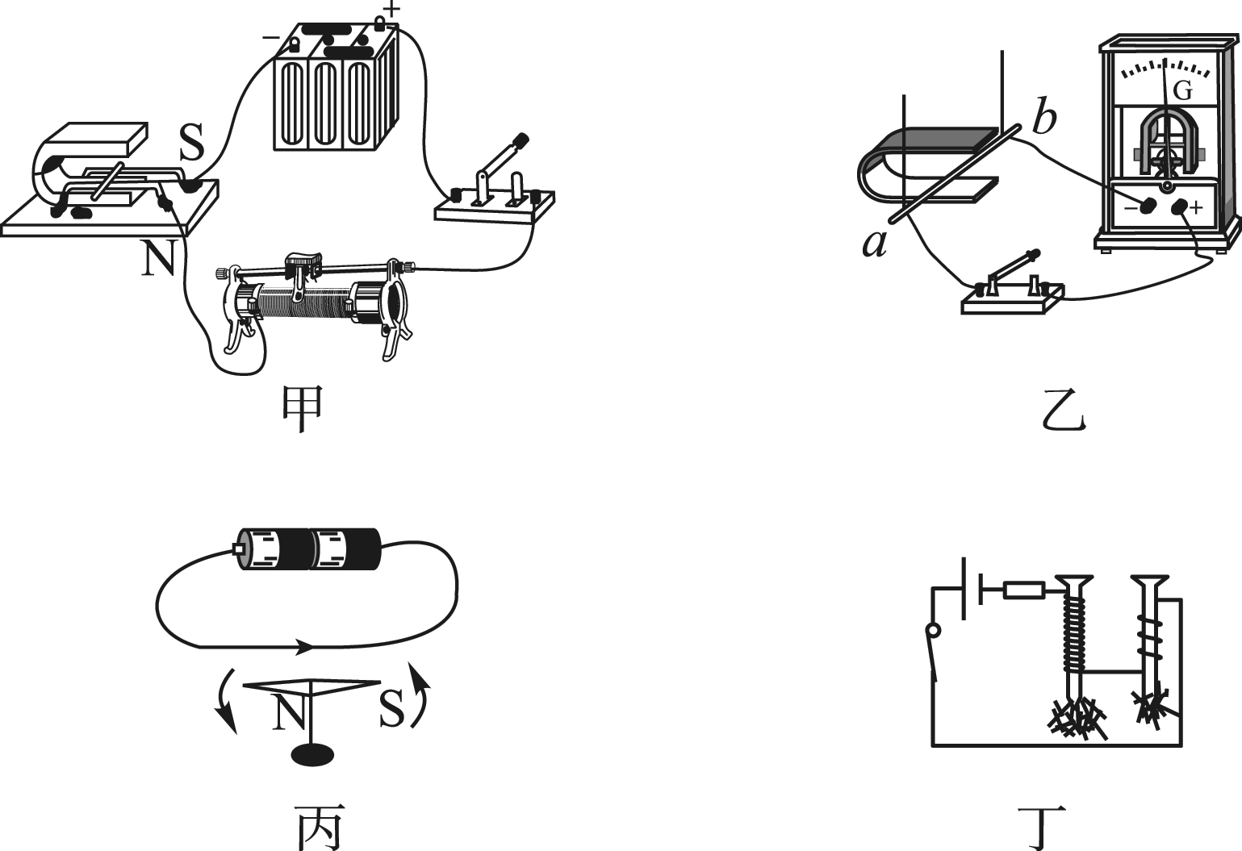

*A*．图甲可用来演示电磁感应现象

*B*．图乙可用来演示磁场对电流的作用

*C*．图丙可用来演示电流的磁效应

*D*．图丁可用来演示电磁铁的磁性强弱与电流大小的关系

5．关于磁与电的知识，以下说法不正确的是(　*C*　)

*A*．动圈式话筒是利用电磁感应现象制成的

*B*．电动机是利用通电线圈在磁场中受力而转动的原理工作的

*C*．发电机是利用电磁感应现象制成，工作时将电能转化为机械能

*D*．奥斯特实验表明通电导体周围存在磁场

6．如图中的a表示垂直于纸面的一根导线，它是闭合电路的一部分，它在磁场中按箭头方向运动时，不会产生感应电流的是(　*C*　)

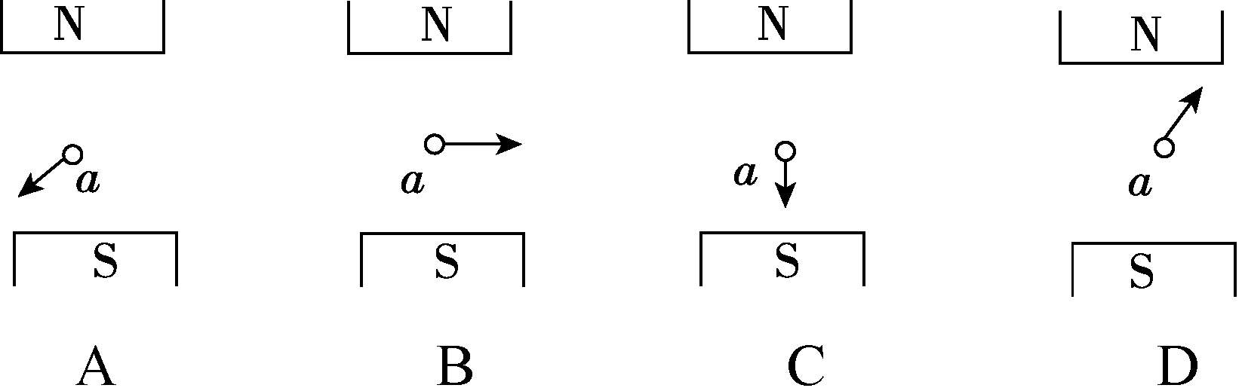

7．对于交流电，下列说法中正确的是(　*C*　)

*A*．线圈转动一周，电流方向改变一次，大小改变两次

*B*．线圈转动一周，电流方向改变两次，大小改变两次

*C*．线圈转动一周，电流方向改变两次，大小随时间改变

*D*．线圈转动一周，电流方向改变四次，大小随时间改变

8．如图所示，动圈式扬声器主要由线圈、永磁体、锥形纸盆组成。当线圈中有电流通过时，处在磁场中的线圈会受到力的作用而带动纸盆振动产生声音，如图所示的实验中，与动圈式扬声器工作原理相同的是(　*D*　)

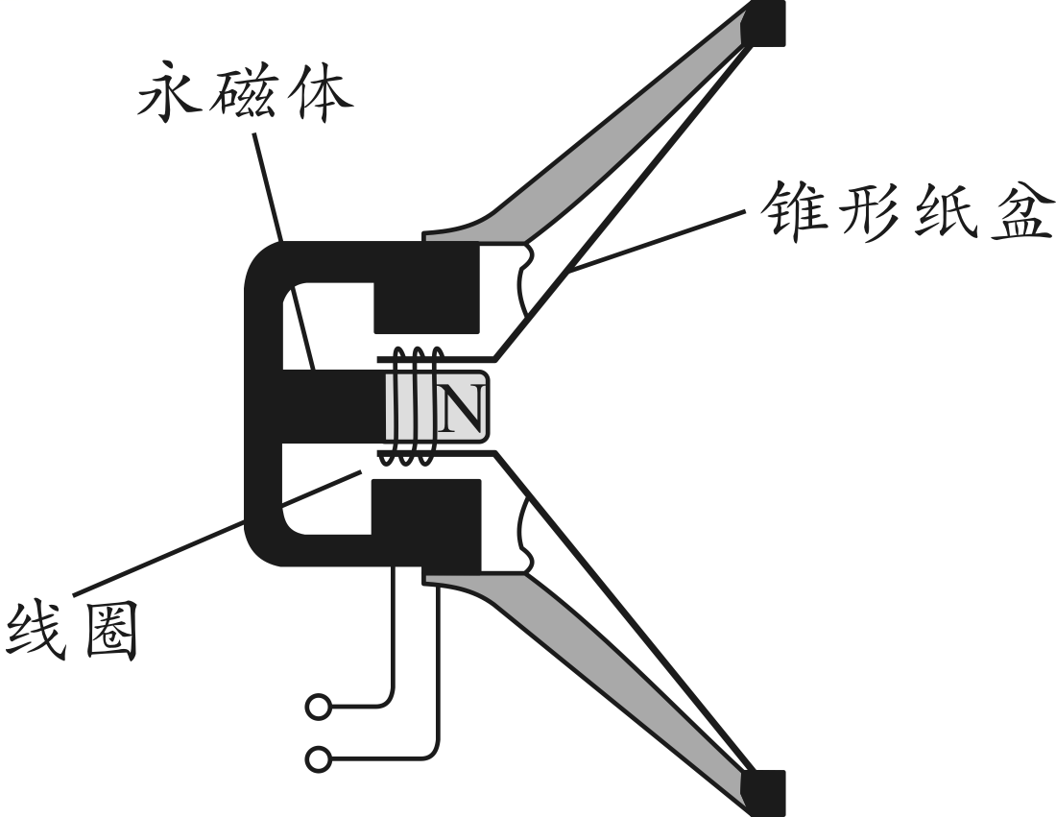

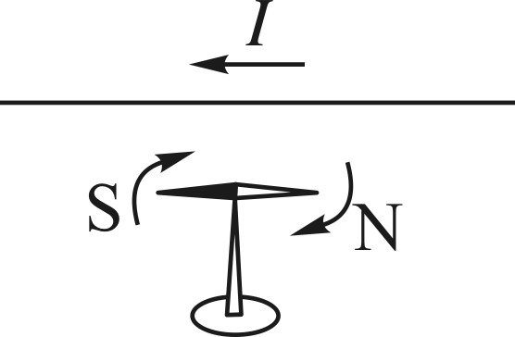,*A*)　　　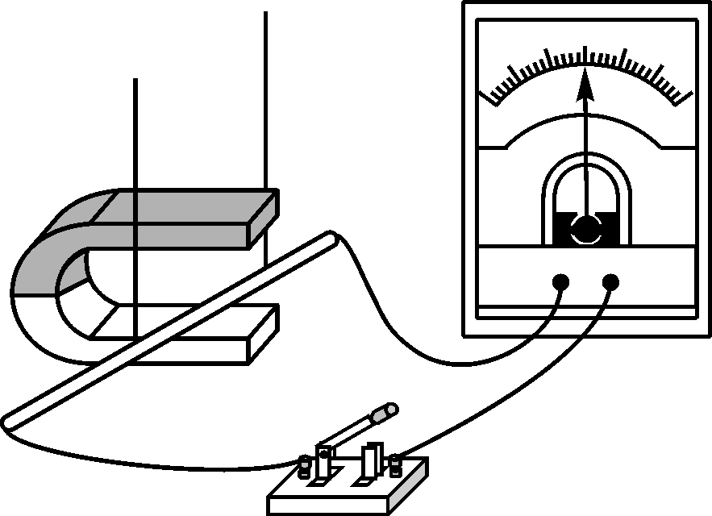,*B*)

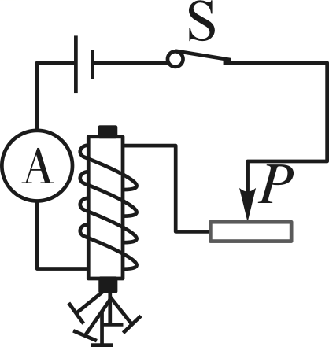,*C*)　　　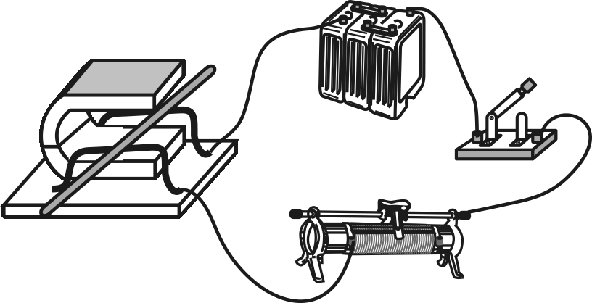,*D*)

9．如图所示为“什么情况下磁可以生电”的探究过程，以下说法正确的是(　*C*　)

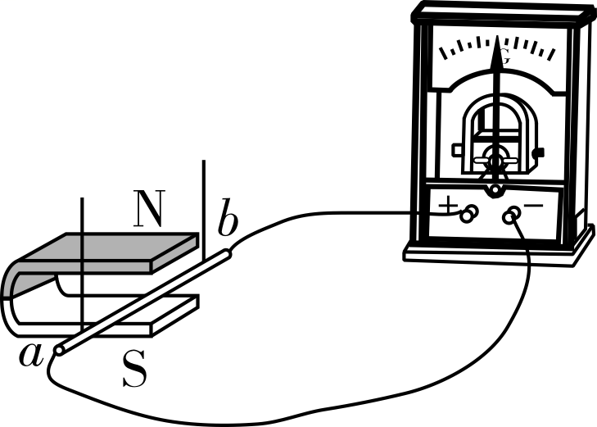

*A*．让导线在磁场中静止，蹄形磁铁的磁性越强，电流表指针偏转角度越大

*B*．用匝数较多的线圈代替单根导线，且使线圈在磁场中静止，这时电流表指针偏转角度大些

*C*．蹄形磁铁固定不动，使导线沿水平方向运动时，电流表指针会发生偏转

*D*．蹄形磁铁固定不动，使导线沿竖直方向运动时，电流表指针会发生偏转

10．下列四幅图中，能反映出发电机工作原理的是(　*A*　)

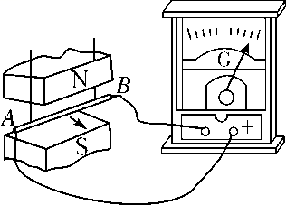　*A* 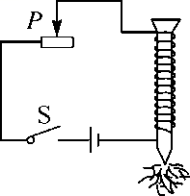　*B*

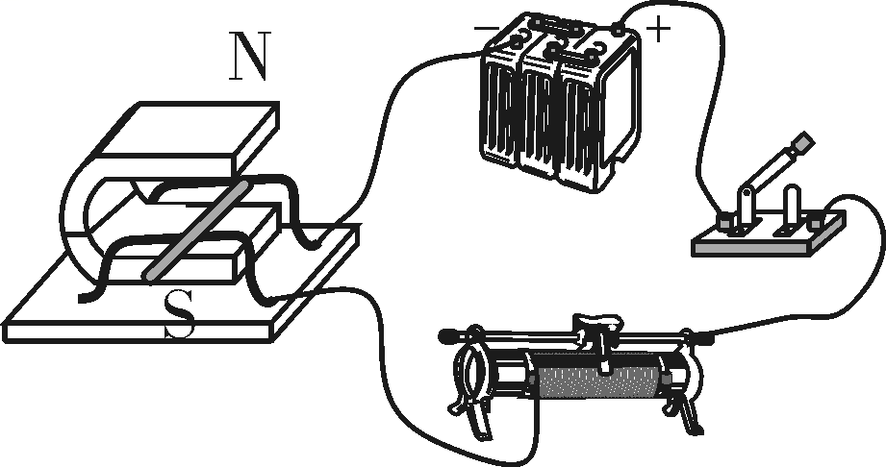　*C* 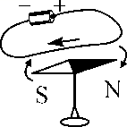　*D*

11．如图所示的装置中，当闭合开关、导体ab中有电流通过时，导体ab就会运动起来，关于这一现象的说法，正确的是(　*B*　)

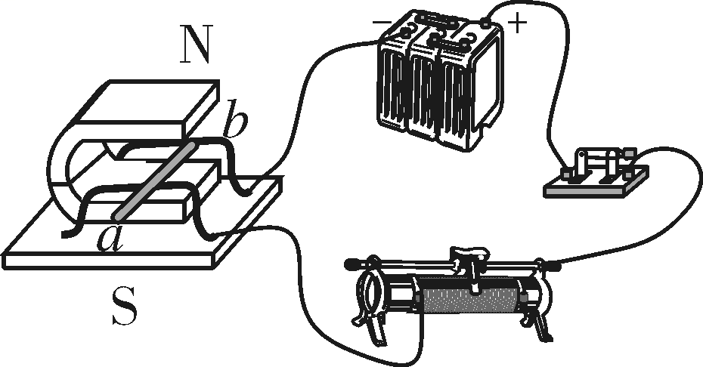

*A*．此现象说明磁可以生电

*B*．导体ab运动方向与电流方向和磁场方向有关

*C*．发电机是利用这一现象来工作的

*D*．在该现象中，机械能转化为电能

12．对甲、乙两图所示的实验，下列说法正确的是(　*B*　)

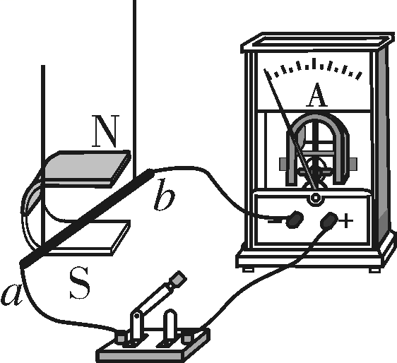　　　甲 　　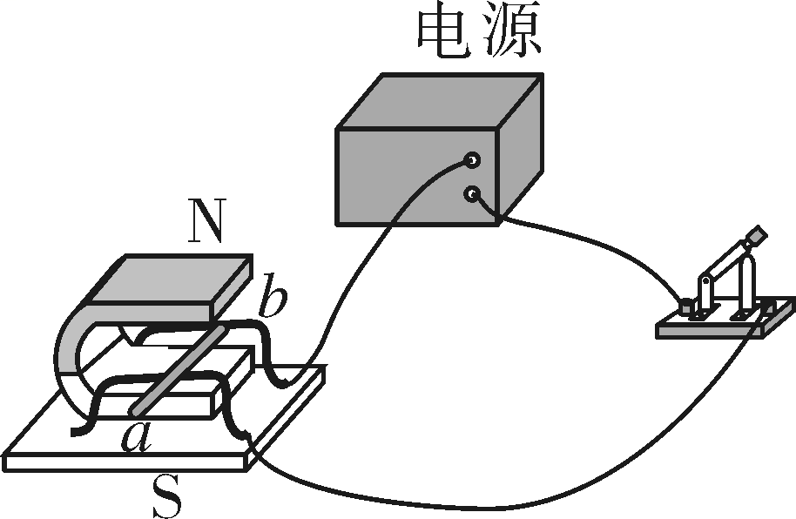　　　　　　　乙

*A*．甲实验可以研究电动机的工作原理

*B*．乙实验可以研究通电导体在磁场中受力情况

*C*．甲实验的过程中，电能转化为机械能

*D*．乙实验的过程中，机械能转化为电能

第**Ⅱ**卷　非选择题(共**64**分)

二、填空题(每空3分，共42分)

13．发电机和电动机的相继问世，使人类大规模用电成为现实，发电机是根据__电磁感应__原理制成的；电动机是根据__通电导体在磁场中受磁场力作用而运动__原理制成的。

14．如图所示为小华同学探究“让线圈转起来”的实验装置图，要改变线圈转动方向，可采用改变__磁场方向__或__电流方向__的方法。

C:\DOCUME~1\ADMINI~1\LOCALS~1\Temp\Rar$DI23.640\JKB37A.EPS

15．如图为电动机和发电机模型，其中图__甲__(选填“甲”或“乙”)为电动机模型，电动机工作时，能够使线圈平稳，连续不停地转动下去是靠__换向器__实现的。

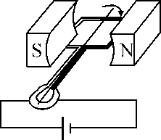　　甲 　　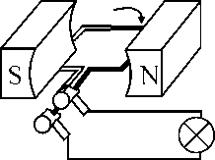　　乙

16．有一种环保型手电筒，筒内没有电池。使用时，只要来回摇晃手电筒，使永磁体在手电筒中的两个橡胶垫之间穿过线圈来回运动，灯泡就能发光。这种手电筒能发电的依据是__电磁感应__原理。要使灯泡亮度增大，可采用的方法是__加快摇晃(或增加线圈匝数或更换磁性更强的永磁体)__(写出一种即可)。

17．如图所示，把一条长约10*m*的导线两端连在灵敏电流计的两个接线柱上，形成闭合电路，有两个同学迅速摇动这条导线，这两个同学沿__东西__(选填“东西”或“南北”)方向站立时，电流计指针更容易偏转，应用该原理制成了__发电__机。

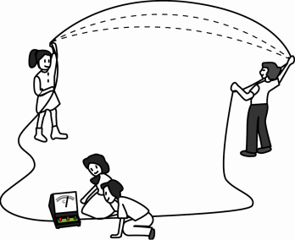

18．如图所示的实验装置，是用来研究__磁场对通电导线的作用__(选填“电流磁效应”“电磁感应现象”或“磁场对通电导线的作用”)的。实验中把导线ab放在磁场里，接通电源，让电流通过导线ab，会观察到导线向右运动；如果把电源正、负极对调后接入电路，会观察到导线ab向__左__运动；如果不对调电源正、负极，但把蹄形磁体上下磁极调换一下，会观察到导线ab向__左__运动；如果把电源正、负极对调，同时把蹄形磁体上下磁极也调换，则会观察到导线ab向__右__运动。(后三空均填“左”或“右”)

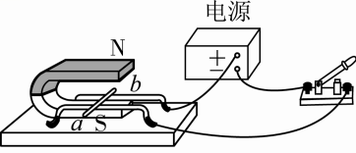

三、实验探究题(每空2分，共22分)

19．如图所示，将一根导体棒ab的两端用细导线与灵敏电流计组成一个闭合电路，并用绝缘细线悬挂起来放在蹄形磁铁的磁场中。

C:\DOCUME~1\ADMINI~1\LOCALS~1\Temp\Rar$DI23.640\JKB23A.EPS

(1)让导体棒ab水平向左运动时，灵敏电流计指针向右偏转；导体棒ab水平向右运动时，指针向左偏转，说明感应电流的方向与__导体运动(切割磁感线)方向__有关。

(2)让导体棒ab水平向右缓慢运动时，灵敏电流计的指针向左偏转的角度较小；导体棒ab水平向右快速运动时，灵敏电流计的指针向左偏转的角度较大。说明感应电流的大小与__导体运动(切割磁感线)的速度__有关。

(3)让导体棒ab沿竖直方向上下运动时，电路中__无__(选填“有”或“无”)感应电流产生。

(4)下列电器中，应用电磁感应原理制成的是__*C*__。

*A*．电铃*B*．电风扇

*C*．动圈式话筒*D*．动圈式扬声器

20.发电机是如何发电的呢？同学们用如图所示的装置进行探究。

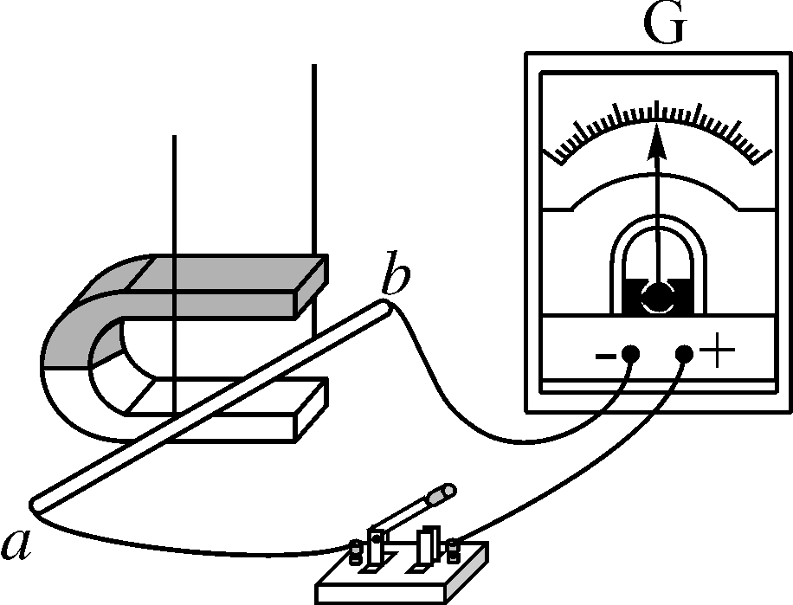

(1)当导体ab静止悬挂起来后，闭合开关，灵敏电流计*G*指针不偏转，说明电路中__无__(选填“有”或“无”)电流产生。

(2)小芳无意间碰到导体ab，导体ab晃动起来，小明发现电流表指针发生了偏转，就说：“让导体在磁场中运动就可产生电流”，但小芳说：“不一定，还要看导体怎样运动”。为验证猜想，他们继续探究，并把观察到的现象记录如下：

|  |  |  |  |
| --- | --- | --- | --- |
| 序号 | 磁体摆放方向 | ab运动方向 | 电流计指针  偏转情况 |
|  |  |  |  |
| 1 |  |  |  |
| 2 |  |  |  |
| 3 | *N*极在上 |  |  |
| 竖直上下运动 | 不偏转 |  |  |
| 水平向左运动 | 向右偏转 |  |  |
| 水平向右运动 | 向左偏转 |  |  |
|  |  |  |  |
| 4 |  |  |  |
| 5 |  |  |  |
| 6 | *N*极在下 |  |  |
| 竖直上下运动 | 不偏转 |  |  |
| 水平向左运动 | 向左偏转 |  |  |
| 水平向右运动 | 向右偏转 |  |  |

分析实验现象后，同学们一致认为小芳的观点是__正确__(选填“正确”或“错误”)的，比较第2、3次实验现象发现，产生的电流的方向跟__导体的运动方向__有关；比较第3、6次实验现象发现，产生的电流的方向还跟__磁场方向__有关。

(3)在整理器材时，小明未断开开关，先撤去蹄形磁铁，有同学发现指针又偏转了！他们再重复刚才的操作，发现电流表的指针都偏转，请教老师后得知，不论是导体运动还是磁体运动，只要闭合电路的一部分导体在__磁场__中做__切割磁感线__运动，电路中就会产生感应电流，这就是发电机发电的原理，此原理最早由英国物理学家__法拉第__发现。